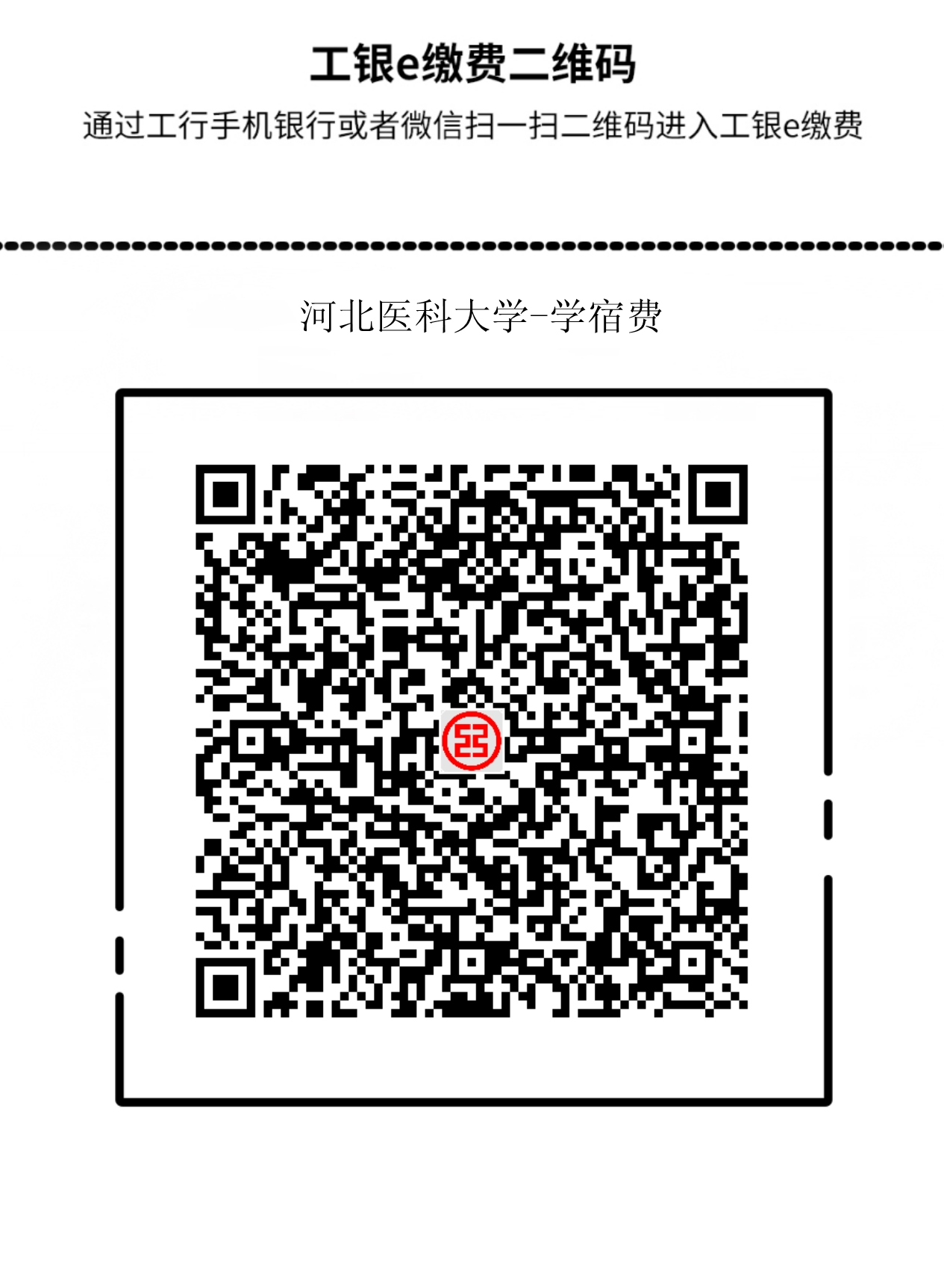
请缴费学生通过学校官网首页“XX学年学生缴费通知”附件中获取缴费二维码。

缴费须知：
- 用“微信”、“中国工商银行”APP扫描二维码缴费。
2、（无银行卡或手机号不正确）请持卡、身份证和手机，到网点自助机开卡缴费。
3、微信缴费支持所有银联卡，均免手续费。
河北医科大学-学宿费缴费指南
2.第二步
输入学生正确的缴费编码（学号）
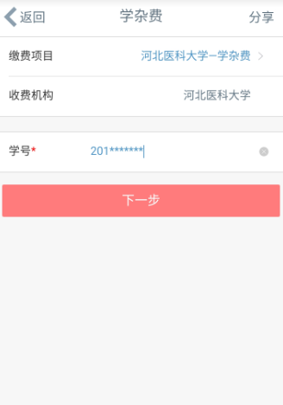
缴费项目选择“学宿费-河北医科大学、河北医科大学临床学院”，学号输入学校告知的学生本人学号。

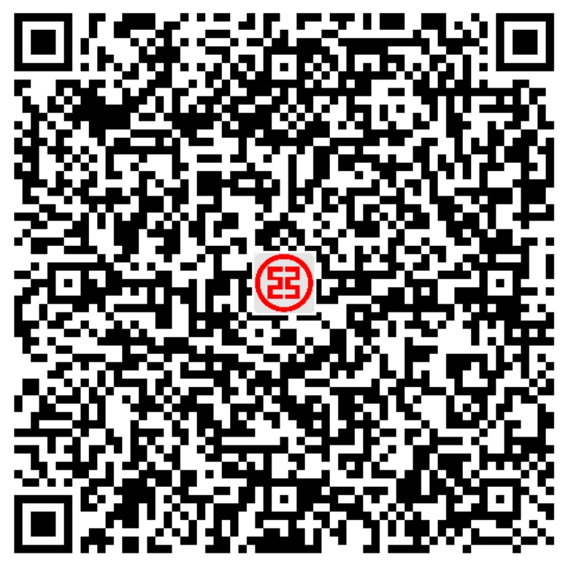 使用APP扫描二维码
1.第一步
河北医科大学 缴费二维码

3.第三步

核对学校、账单金额、学生
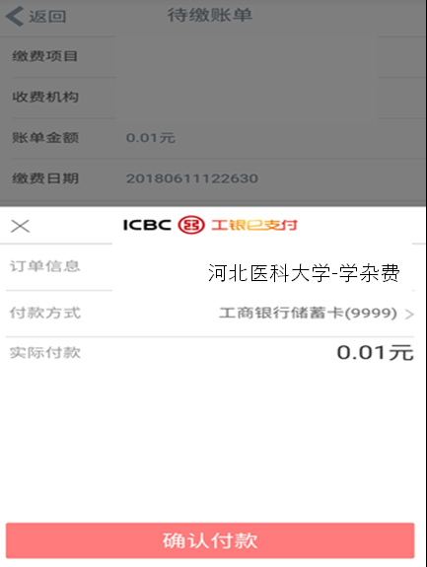
学号和姓名是否正确，然后
点击“缴费”。

4.第四步
确认信息无误，点击“确认付款”，

注：如您未开通工银e支付，微信，未绑定银行卡，请按相应提示，输入相应绑定卡号及在柜面预留的手机号码，联动开通并完成支付。

工银融e联新注册流程
进入“工银融e联”客户端—切换到右下角“我的”界面—点击“登陆/注册”—点击“自助注册”—输入手机号、验证码—设置密码—输入姓名、身份证号—输工行卡号、密码—完成注册
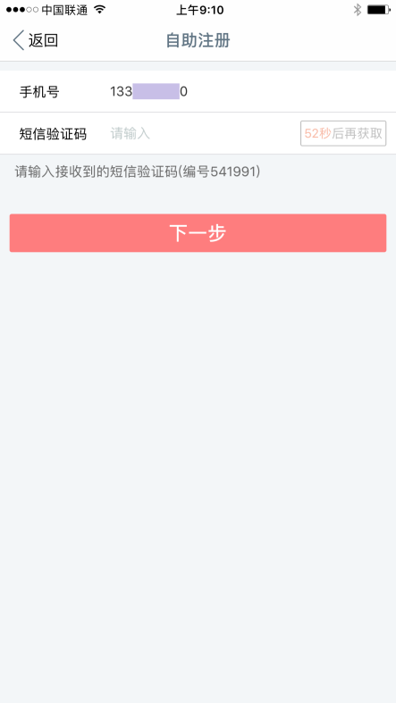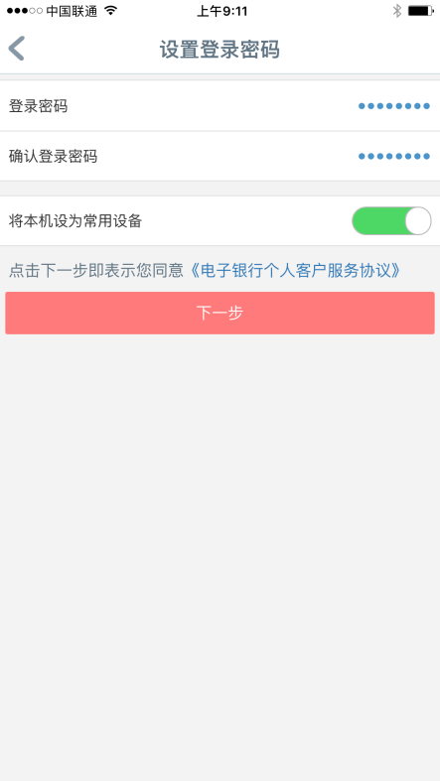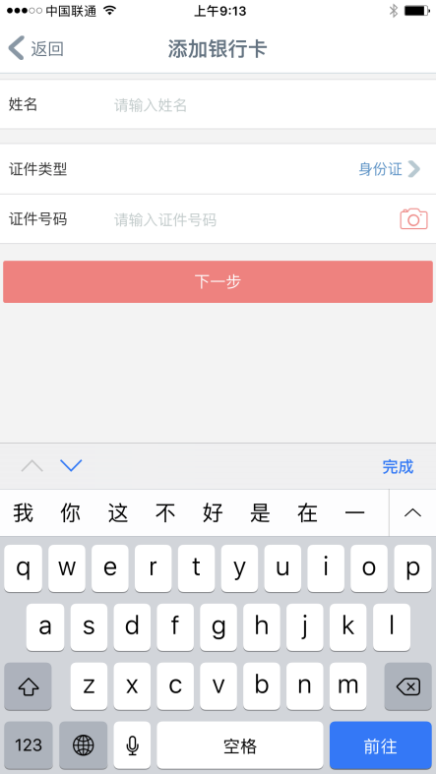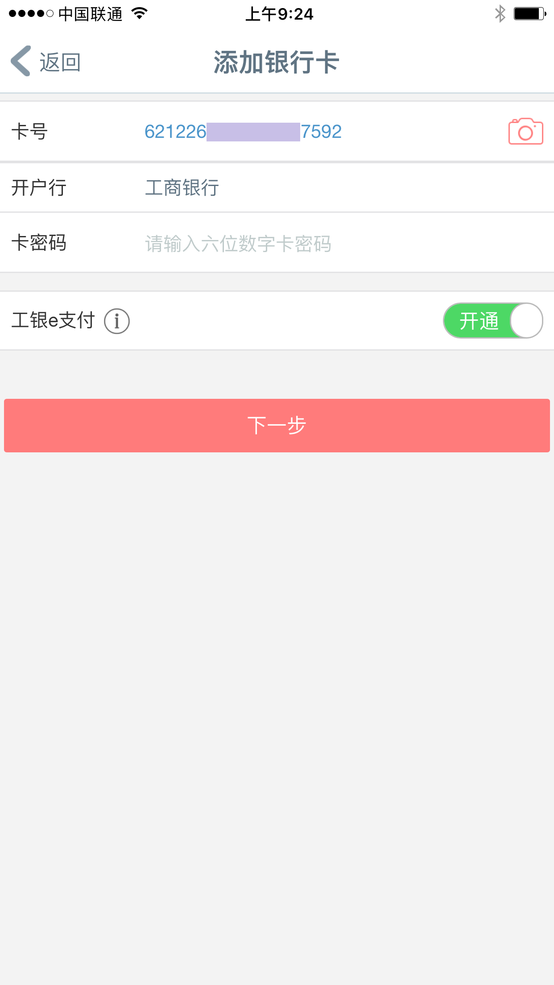
此处手机号
请输入办卡时
预留的手机号
输入需绑定的工行卡卡号
工银e支付点“开通”
否则无法支付
密码应设置大于8位
同时包含字母和数字

